EVALUACION DE ANUNCIOS PUBLICITARIOS
N° 00{{n_anuncio}}-2026-MDP/GLDE-SGLCA

LA MUNICIPALIDAD DISTRITAL DE PACHACAMAC, A TRAVÉS DE LA SUBGERENCIA DE LICENCIAS COMERCIALES Y AUTORIZACIONES, señala lo siguiente:

SOLICITANTE : {{nombre}} RUC: {{ruc}}
DIRECCION : {{direccion}} – PACHACAMAC
TIPO DE ANUNCIO : {{fisico}} y {{tecnico}}
MEDIDAS : {{largo}} M. DE LARGO X {{alto}} M. ALTO
LEYENDA : {{leyenda}}
COLORES : {{colores}}
MATERIAL : {{material}}
UBICACIÓN : {{ubicacion}}
N° DE CARAS : ({{num_cara}}) CARA
ORDENANZA : ORDENANZA MUNICIPAL N ° 107-MDP/C

- ANALISIS:
DOCUMENTO | DESCRIPCIÓN |  | NO APLICA | CUMPLE
DOCUMENTO |  |  | NO APLICA | SI | NO
TUPA | Presenta los requisitos establecidos en el Texto Único de Procedimientos Administrativos de esta comuna, la Ordenanza N°107-2012-MDP/C que Reglamenta la instalación de Publicidad Exterior en el distrito de Pachacámac en concordancia con el artículo 25° de la Ordenanza Municipal N°2348-MML, requisitos de presentación de Anuncio Publicitarios. |  | ☐ | ☐ | ☐
ORD. N° 107-MDP/C | Artículo 12: Las normas técnicas vigentes en materia de seguridad, resistencia, estabilidad y las que establecen la presente ordenanza. |  | ☐ | ☐ | ☐
ORD. N° 107-MDP/C | Artículo 14: Los diseños y construcciones de los soportes publicitarios, sus elementos y estructura de sustentación, así como su conjunto, deberán reunir las suficientes condiciones de seguridad y calidad, además de contribuir en su totalidad como proyecto de elemento de publicidad exterior a la mejora de la urbanística y del ornato público. |  | ☐ | ☐ | ☐
ORD. N° 107-MDP/C | Artículo 26: Instalación de toldos.  Para la obtención de la autorización municipal para la instalación de toldo deberá cumplir lo señalado en el artículo 14°, asimismo serán permitidos las siguientes características. | 1) Solo se permitirán los toldos adosados a las fachadas de los establecimientos comerciales. | ☐ | ☐ | ☐
ORD. N° 107-MDP/C |  | 2) Debiendo tener como ancho máximo permitido de un metro (1.00 m.) y una altura mínima de dos metros (2.00 m.) (tomando como inicio el límite o ras de la vereda) o en todo caso adosado al paramento frontal del segundo piso. | ☐ | ☐ | ☐
ORD. N° 107-MDP/C |  | 3) En el caso que exista retiro municipal se permitirá que el toldo pueda excederse el metro (1.00 m.), según evaluación y previa inspección. | ☐ | ☐ | ☐
ORD. N° 107-MDP/C |  | 4) Para el caso de predios en donde no cuenten con habilitación urbana, se tomará como ancho máximo de un metro cincuenta centímetros (1.50 m.) | ☐ | ☐ | ☐
ORD. N° 107-MDP/C |  | 5) Además no podrán tener ningún tipo de instalación eléctrica, ni podrán ser luminosos. | ☐ | ☐ | ☐
ORD. N° 107-MDP/C |  | 6) Solo podrán exhibir anuncios relacionados con el giro principal, el cual deberá ser impreso en la superficie de la cara frontal y/o lateral, solo se permitirá anunciar el nombre del establecimiento y giro principal. | ☐ | ☐ | ☐
ORD. N° 107-MDP/C |  | 7) Las autorizaciones de toldo se otorgarán por un año renovable. Para la renovación se deberá presentar el formulario Solicitud Declaración Jurada de Anuncios y Publicidad Exterior en el que se señale que se mantienen las características del toldo y el pago del derecho de tramite correspondiente. | ☒ | ☐ | ☐
TUO DE LA ley 27444, Ley del procedimiento administrativo general |  | Artículo 42.- Vigencia indeterminada de los títulos habilitantes  Los títulos habilitantes emitidos tienen vigencia indeterminada, salvo que por ley o decreto legislativo se establezca un plazo determinado de vigencia.

- CONCLUSIONES:
Que, es opinión del suscrito, el anuncio publicitario Cumple con los artículos 12°, 14º y 26º de la Ordenanza Municipal N°107-2012-MDP/C que refiere a las disposiciones técnicas de instalación para los elementos de publicidad exterior.
Imagen del elemento de publicidad | 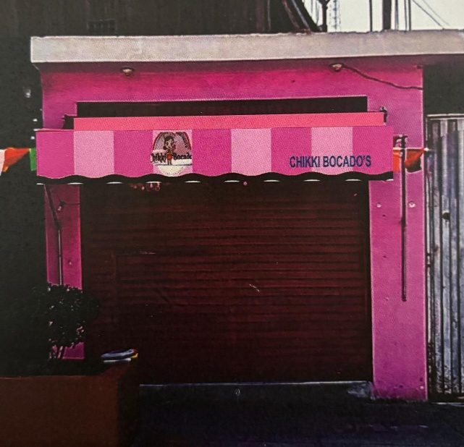


MUNICIPALIDAD DISTRITAL DE PACHACAMAC
SubGerencia de Licencias Comerciales y Autorizaciones

________________________________________
Fiorella Tinoco Vega
Anuncios Publicitarios
EXPEDIENTE: {{num_ds}}-2026 ({{fecha_ingreso}})
Pachacamac, {{fecha}}

